

Презентация к диплому

для курса: «Нейронные сети на Python»
Поток: Апрель 2020

Тема: «РАСПОЗНАВАНИЕ ПОЗЫ ИЗ ВОСТОЧНЫХ ЕДИНОБОРСТВ / ПРАКТИК»

Куратор: Андрей Никитин
Исполнитель: Николай Юдин

Москва 2023

- Введение – небольшой исторический экскурс
- Тема, описание задачи
- Возникающие трудности при подготовке диплома по данной теме
- База данных
- Параметризация данных
- Архитектура НС
- Описание и работа моделей
- Выводы
- Интеграция в продакшн.

1. Введение – небольшой исторический экскурс

В самом кратком виде история карате, согласно современным исследованиям (в первую очередь, А. М. Горбылева и А. А. Маслова) выглядит следующим образом.
В конце XIV в. из Китая на о. Окинава начинают приезжать китайцы. Они приносят на остров китайскую культуру. Считается, что среди них могли быть первые преподаватели китайских боевых искусств на Окинаве.
В XVII в. взаимодействие окинавцев с Китаем становится особенно интенсивным по двум причинам: 1) Япония подчиняет себе Окинаву, окинавцы хотят сохранять и развивать свою культуру, в которой китайский элемент был очень значительным; 2) всю вторую половину XVII в. против китайцев воюют маньчжуры, которые постепенно оттесняют силы сопротивления на юг; усиливается миграция китайцев на юг и юго-восток, в т. ч. на Окинаву.
В XVIII в. активные взаимоотношения между Окинавой и Китаем сохраняются. К это же времени относятся первые документальные свидетельства о том, что на Окинаве преподаются китайские боевые искусства.
Для XIX в. уже известно по именам большое количество мастеров. Выделяются отдельные направления. Некоторые мастера специально ездят в Китай, чтобы приобщиться к истокам боевых искусств.
В первые десятилетия XX в. карате на Окинаве широко распространяется, становится массовым, вводится в школьную программу.
В 1920-х и 1930-х гг. мастера карате привозят его в центральную Японию, открывают залы, издают книги. Начинается широкое увлечение карате по всей Японии.
После Второй мировой войны интерес к карате начинают проявлять расквартированные в Японии американские оккупационные войска. Мастера карате начинают выезжать в США и Европу.
В 1960-х и 1970-х гг. создаются международные федерации карате.
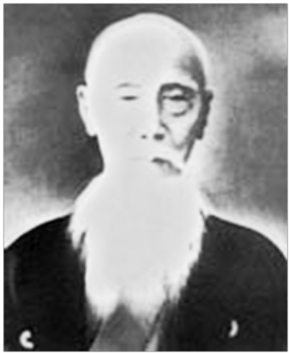
Термин «Карате» («китайская рука») был введён в обращение в XVIII веке неким Сакугавой из окинавского местечка Аката. По возвращении из Китая, где Сакугава изучал шаолиньские единоборства, он основал частную школу Карате-до Сакугава.
Сакугава Канга (1733—1815), также известный как Сакугава Сатунуси и Тодэ Сакугава — окинавский мастер боевых искусств, внёсший большой вклад в развитие окинавского То-Тэ, ставшего предтечей современного каратэ.
2. Тема, описание задачи.
Тема и постановка задачи.
В мире существует большое количество стилей и школ карате-до. Точное число стилей и школ может быть сложно определить, так как с течением времени они могут появляться, преобразовываться или исчезать. Каждая школа может иметь свои особенности и вариации техник.
Ниже приведены 10 основных школ карате-до:
- Шотокан-рю
- Вадо-рю
- Годо-рю
- Шито-рю
- Шорин-рю
- Уэчи-рю
- Гоя-рю
- Кёкусинкай
- Уэсиба-рю
- Шоринджи-рю
Количество стоек в каждой школе индивидуально. Очень большое количество дублируют друг друга под разными названиями, о некоторых стойках вообще ничего, кроме названия, неизвестно. Поэтому для данной задачи были отобраны 11 классов наиболее известных стоек, для которых была собрана хоть какая-то небольшая сбалансированная база (262 изображения и картинки на класс).
В НС необходимо будет подавать картинку, а НС должна идентифицировать класс картинки. Количество классов определится после сбора и обработки базы.
3. Возникающие трудности при подготовке диплома по данной теме
Основная сложность заключается в наполнении или подготовке базы данных. Несмотря на распространение Каратэ по всему миру, статичных изображения или фотографий не так много. Многие сайты или школы идут простым путем, выкладывая в тексте о своих школах типовые рисунки или фотографии, которые распространены, скажем на Yandex.картинки. Основная масса сайтов используют для рекламы своей школы и привлечении учеников как видео Ката (комплекс формальных упражнений), так и видео с тренировок, соревнований. По отдельному кадру из видео, очень сложно судить о типе стойки – в реальной схватке стойки выполняются произвольно, не по канонам.
Из-за этого возникает второе ограничение – это время работы с базой данных.
Третья сложность, которая позволит посмотреть на поведение НС – это смешение графических рисунков и фотографий.
Если встанет вопрос об определении что это – удар рукой, ногой блок – это вообще не решаемая задача.
В некоторых случаях не определить из рисунка или фотографии, что это – удар или блок, при некоторых ударах ногой одной картинкой не продемонстрировать, также, что это. То, что удар ногой да, но он идет из стойки, потом промежуточное положение, потом завершение (Урамаваши, к примеру). Также есть удары в движении – это не прыжок, просто меняются стойки (перетекание из одной в другую) с нанесением удара (Йоко-Гери в движении) – очень мощный боковой удар.
Также придется, для увеличения выборки, применять аугментацию.

4. База данных.
Ссылка:
Karate mixed 11 classes 562 Images.zip: https://drive.google.com/file/d/12szAS_y2HbXMxcWA0xtBJPXZPxyKaEJG/view?usp=sharing
Karate mixed 11 classes 562 Images New.zip:
https://drive.google.com/file/d/1o6SGnfHRZYDvL9uqZA9-_d28m2GjtBbL/view?usp=drive_link

Тестовые данные:
Test.zip: https://drive.google.com/file/d/1nM6tSNEutDFe0mhFVsxrgy1E7Egx-pDN/view?usp=drive_link

Test New.zip: https://drive.google.com/file/d/1jrrTbqtU18l6z4oiGT-Ep1F5CCiY3y-K/view?usp=drive_link

База данных собирается из все типов картинок и приводится к одному формату *.jpg (картинки gif, png, jpg, bmp, pic). В базе присутствуют как фотографии, так и рисунки – основная масса именно учебных материалов представлена в виде рисунков. Поэтому, к сожалению, база будет обладать определенной степенью неоднородности, будет интересно посмотреть, как при этом обучится НС. База будет не очень большая – очень много материала представлена в виде видео и в парах или группах, а также повторяет друг друга.
Основные трудности при сборе базы – дублирование рисунков и фотографий. Неоднозначность трактовки стоек – одна и та же стойка может носить различные наименования в зависимости от школы или ката (комплекс формальных упражнений или «бой с тенью»). Также сумятицу вносит и перевод названия стоек – различные стойки чисто внешне носят одинаковые названия, во многих стойках главное это положение стоп ног и самих ног (вес, положение, опорная или нет), при этом руки могут занимать различные положения и это будет одна и та же стойка.
В качестве базы было взято 11 классов, для которых удалось собрать приемлемое количество изображения и рисунков.
Принцип формирования классов:
- Всего было обработано около 50 тыс. картинок и фотографий. Задача состояла в том, чтобы откинуть выпадающие картинки, дубликаты, а также соотнести их с классами. Задача, прямо скажем нетривиальная.
- Вторая задача при сборке базы состояла в том, чтобы обработать около 5 тыс. видео, что также вылилось в довольно сложную нетривиальную задачу. Необходимо было провести раскадровку видео и отобрать кадры видео, которые можно классифицировать как стойки, а также соотнести с соответствующим классом.
- Всего отобрано 562 изображения и картинки на класс.
5. Параметризация данных

Будем определять стойку (или класс изображения) собственно по изображению. Ввиду небольшой выборки по классам, реально тяжело найти большое разнообразие, воспользуемся генератором изображений для увеличения выборки. Для тестовой выборки по классам отберем от 2-3 изображения, которые не будут участвовать в обучении НС (фото и картинка).
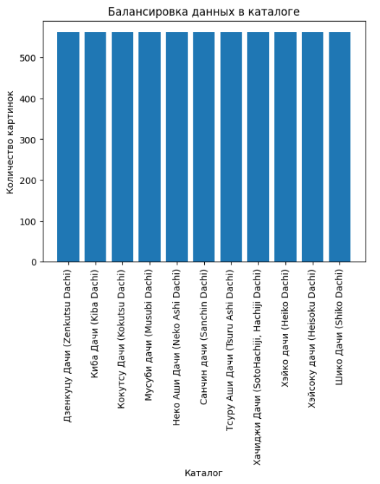
6. Архитектура НС.

- В качестве архитектуры нейронной сети выбраны 4 архитектуры НС:
  - ResNet
  - VGG16Net
  - VGG19Net
  - AlexNet
  - PyTorch предобученная модель ResNet50
  - PyTorch предобученная модель ResNet18

Сети писались вручную, используя описанную в интернете архитектуру. Результаты обучения на train-наборе отличные, а вот на наборе validation результаты не очень. Но, отбирались веса на которых тестовый набор данных не выдавал ошибок. В итоге для первых трех сетей удалось добиться нулевой ошибки, а вот для AlexNet удалось добиться только 1 ошибки на 22 изображениях — 4%, что в общем-то неплохо. Ошибка гуляет по классам — избавиться не удалось.
- Также будут представлены сети для классификации с помощью библиотеки PyTorch и с помощью предобученных моделией.

7. Описание и работа моделей.

Приведу краткие примеры обучения. Обучение каждой сетки из-за ограничений Colab выполнялось в несколько этапов — зависит от достижения поставленных целей — от 75 до 350 эпох. При обучении некоторых моделей на финальном обучении присутствует пункт <Обучение N-ой сетки - отработка гипотез>. Это означает, что сохраняем веса каждой эпохи и проверяем на тестовых данных. Эксперимент показал, что не всегда лучшие веса дают наиболее качественный результат. При распознавании 22 изображений из тестового набора отбирались веса со значением ошибки распознавания 0, за исключением сетки AlexNet (Описывал проблему выше).

- Сеть ResNet.
Ссылка на ноутбук: https://colab.research.google.com/drive/1ECmWDI4mmX0-ZwYPMb3g73hBLiE03uoV?usp=sharing

Обучение (кратко на финальных эпохах):
/usr/local/lib/python3.7/dist-packages/ipykernel_launcher.py:11: UserWarning: `Model.fit_generator` is deprecated and will be removed in a future version. Please use `Model.fit`, which supports generators.
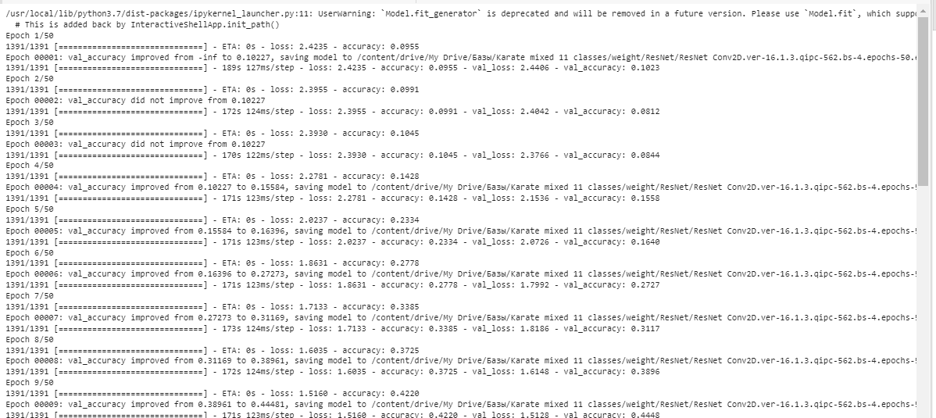
…..
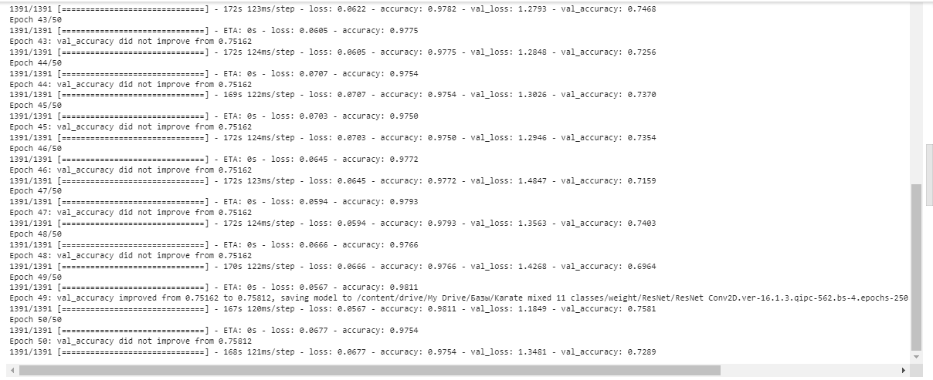

Общий график обучения.
Для отображения общего графика обучения данные формировались на каждом этапе обучения. Если на графике есть некий скачок, это означает, что соответствующий этап обучения начат со значения лучших весов на предыдущем этапе.
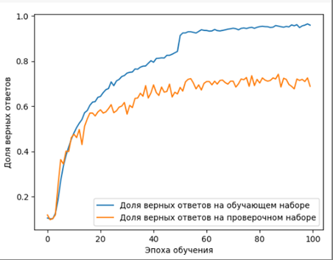

Ссылки на лучшие веса модели, которые показали ошибку 0.
- https://drive.google.com/file/d/1U8GcImXT1pARm-zrz2rhOSWbnvI-yiMa/view?usp=sharing
- https://drive.google.com/file/d/18iVQyODkPom88AogwbBIUxaNSN9m7BtZ/view?usp=sharing

Ссылка на компилированную модель .h5:
https://drive.google.com/file/d/1-3TYhKnxZRbtHG3stQ1zJPEHd6-avDS9/view?usp=sharing
https://drive.google.com/file/d/1eCAxYcMd2tCFAhlQAzxHZNfMHwT5GOKw/view?usp=drive_link – 1 ошибка

Важное примечание:
Важно! Малое значение весов — размер файла 42,2 Mb.
Малое значение модели — размер файла 42,2 Mb.

- VGG16Net
Ссылка на ноутбук: https://colab.research.google.com/drive/1mjzShMJdPBIqTBlwL2r9WFtDusDOCtdE?usp=sharing

Обучение:
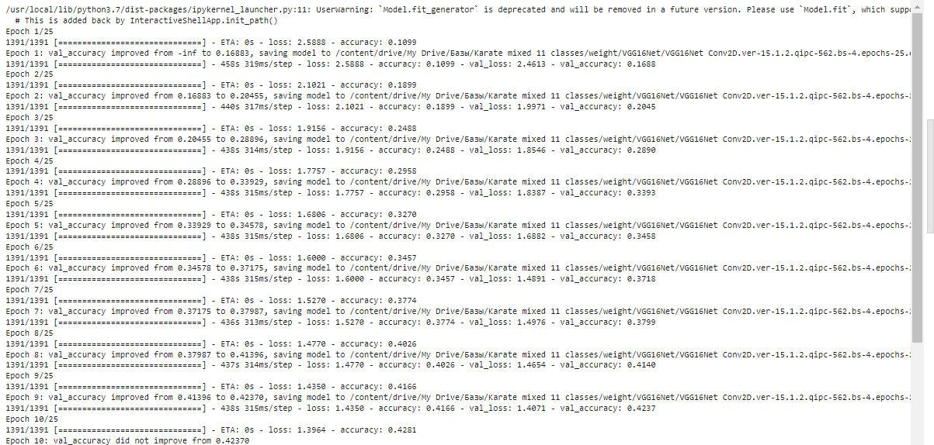
……..
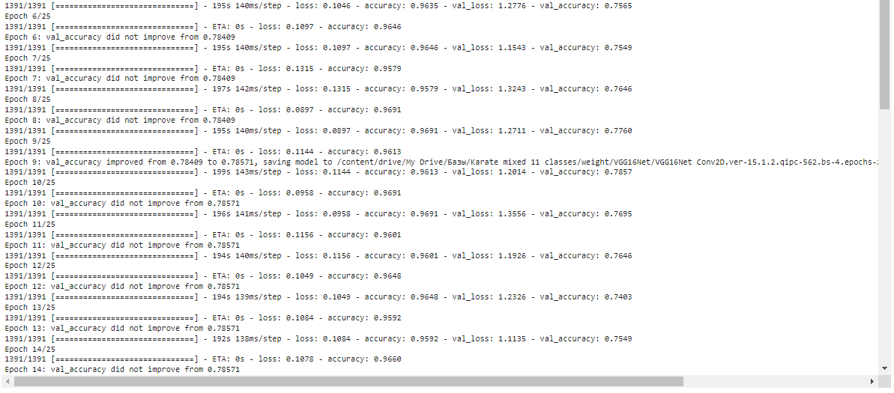
И, наконец, отработка гипотез:
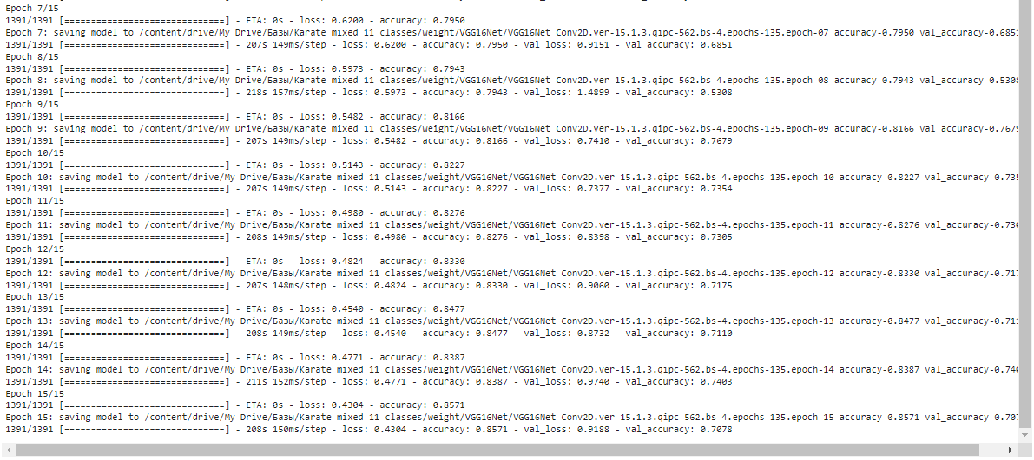
Общий график обучения.
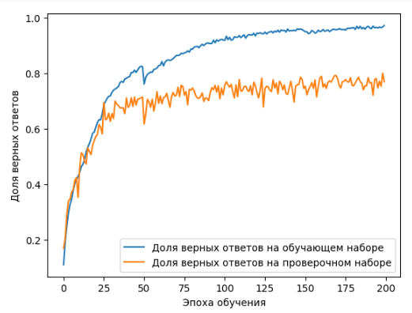
Для отображения общего графика обучения данные формировались на каждом этапе обучения. Если на графике есть некий скачок, это означает, что соответствующий этап обучения начат со значения лучших весов на предыдущем этапе.
Ссылки на лучшие веса модели, которые показали ошибку 0.
- https://drive.google.com/file/d/1niSJuangeF4OevticK36awWbob_1aAla/view?usp=sharing

- https://drive.google.com/file/d/15_7jIY35gerkXy5lyoGP1NnlJt_P06TS/view?usp=sharing

- https://drive.google.com/file/d/169ZwoMjuGw-5WFGXwxw-iJuMHk-3dXY9/view?usp=sharing

Ссылка на компилированную модель .h5:
https://drive.google.com/file/d/1-0Q5gubWBeHdBBT1rya5U6-rHMy6Wqz8/view?usp=sharing
Важное примечание:
Важно! Большое значение весов — размер файла 512,5 Mb.
Большое значение модели — размер файла 512,6 Mb.

- VGG19Net
Ссылка на ноутбук: https://colab.research.google.com/drive/11HgB90W-EhYrYCLEtLf1VuEckr4Mv0xF?usp=sharing
Обучение:
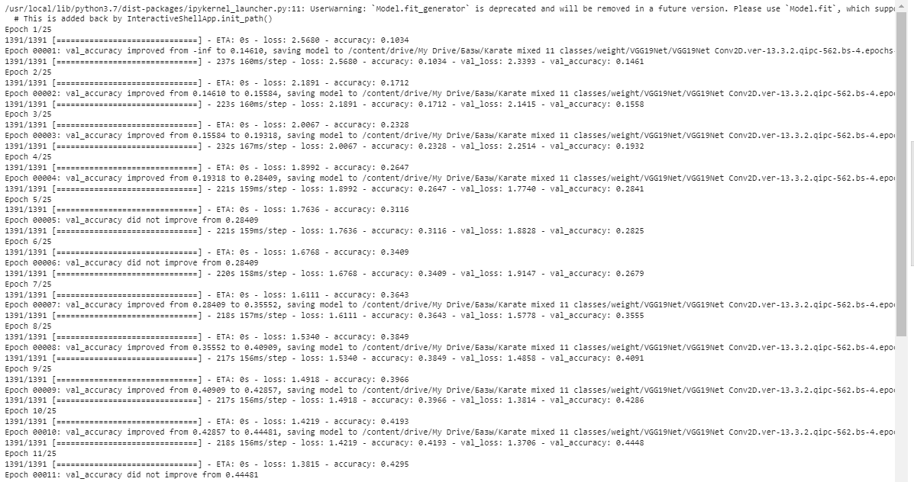
..……..
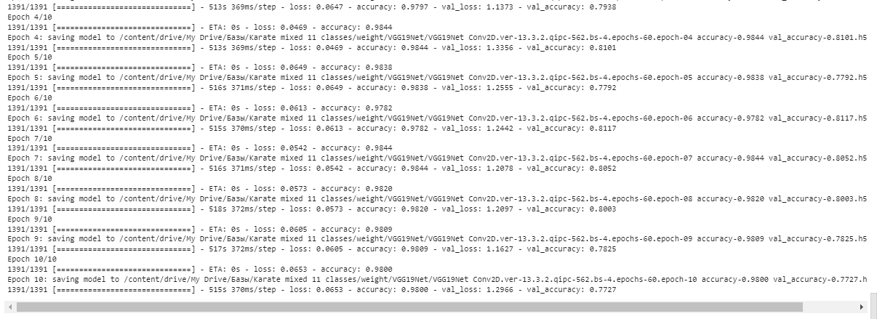
И, наконец, отработка гипотез:
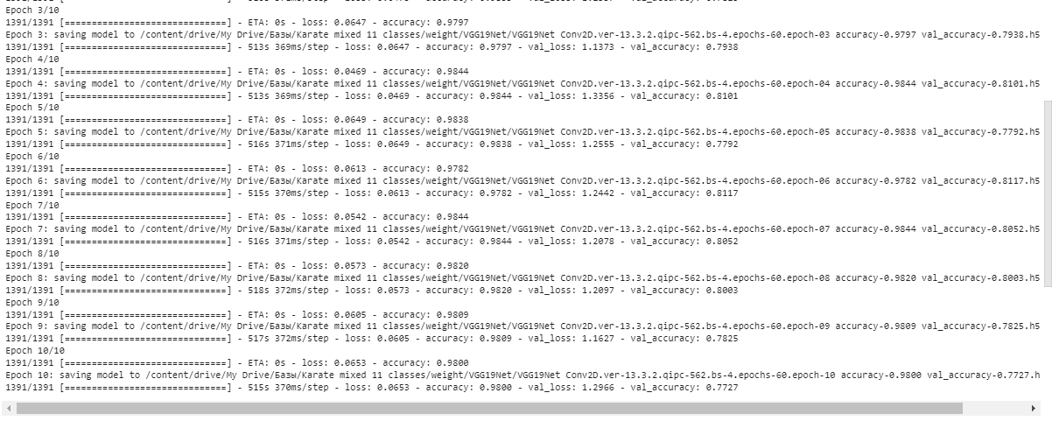
Общий график обучения.
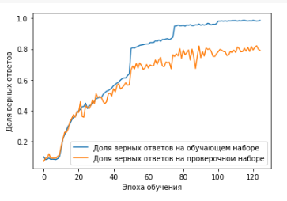
Для отображения общего графика обучения данные формировались на каждом этапе обучения. Если на графике есть некий скачок, это означает, что соответствующий этап обучения начат со значения лучших весов на предыдущем этапе.

Ссылки на лучшие веса модели, которые показали ошибку 0.
- https://drive.google.com/file/d/1EpiJ9ImQRfIHOs55vb5oKLk3ZQF-_Crq/view?usp=sharing
- https://drive.google.com/file/d/1Y4tzlxmvnyxoTlL4hurQxVI-_FsefMxE/view?usp=sharing

Ссылка на компилированную модель .h5:
https://drive.google.com/file/d/1m8Un1nJIN6RQLMzezJ560S_Y5XdaHFim/view?usp=sharing

Важное примечание:
Важно! Большое значение весов — размер файла 532,8 Mb.
Большое значение модели — размер файла 532,9 Mb.

- AlexNet
Ссылка на ноутбук: https://colab.research.google.com/drive/12tLrgOfmpBzryNBhjb9yhnmAIt_Agpy4?usp=sharing

Обучение:
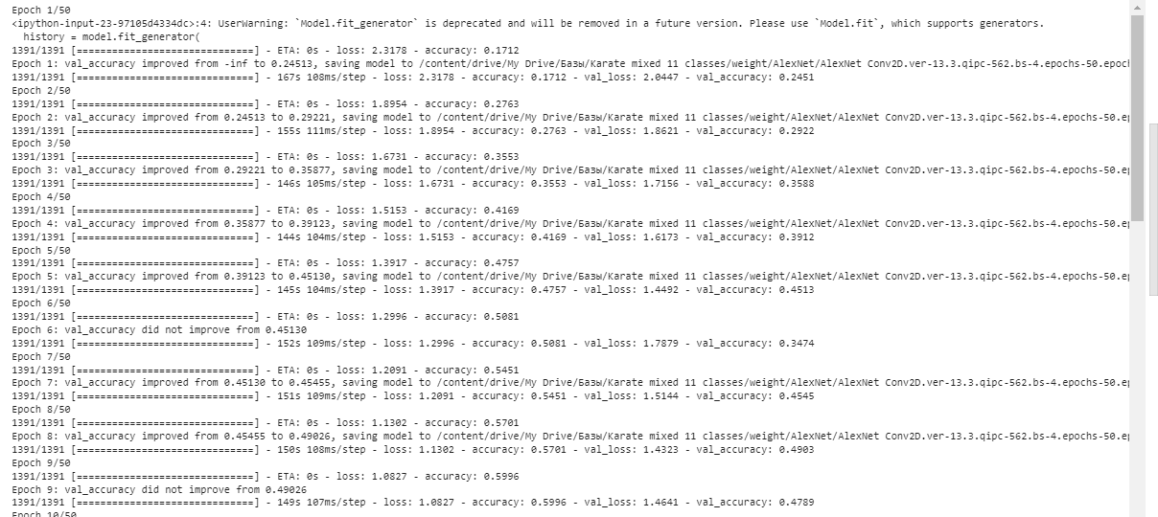
………….
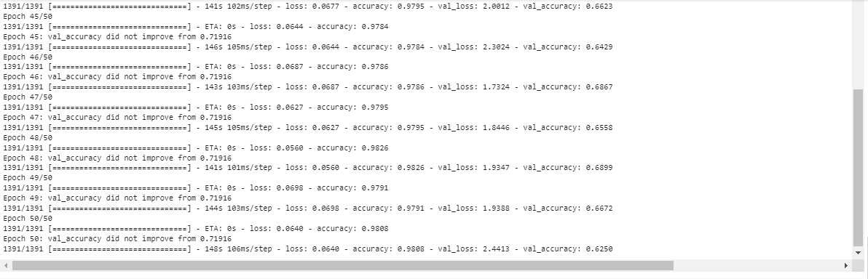

И, наконец, отработка гипотез:
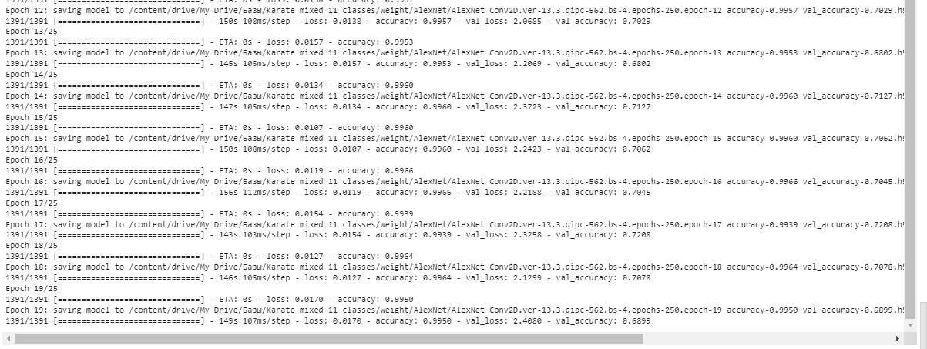
Общий график обучения.
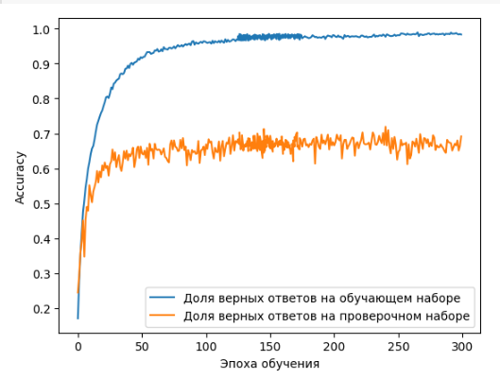
Для отображения общего графика обучения данные формировались на каждом этапе обучения. Если на графике есть некий скачок, это означает, что соответствующий этап обучения начат со значения лучших весов на предыдущем этапе.
Ссылки на лучшие веса модели, которые показали ошибку 1.
- https://drive.google.com/file/d/154eDyU9wOVBB6-ojZZrPEVVb0e65y8By/view?usp=drive_link
- https://drive.google.com/file/d/10v2HYikHgsxGQ4eXe3iz4rFT2uNEyKee/view?usp=drive_link
Ссылка на компилированную модель .h5:
https://drive.google.com/file/d/12-MfedB0vhhX-NTydv3uFH62lM77qgSB/view?usp=drive_link

Важное примечание:
Важно! Большое значение весов — размер файла 222,6 Mb.
Большое значение модели — размер файла 222,6 Mb.

- PyTorch предобученная модель ResNet50.
Ссылка на ноутбук: https://colab.research.google.com/drive/1w_nkVh9HzKHnIx1K8ZG3AtKE5riyEnNd?usp=drive_link

Обучение :
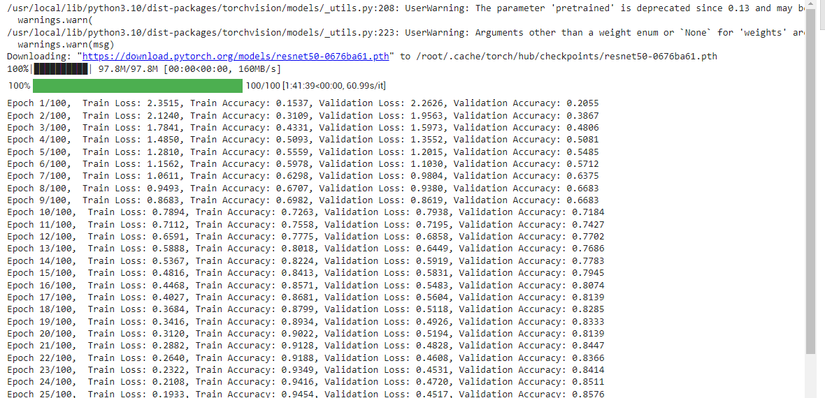
……..
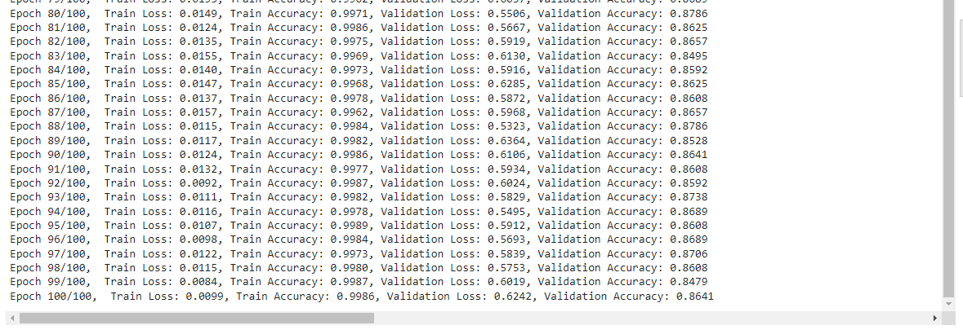

Общий график обучения.

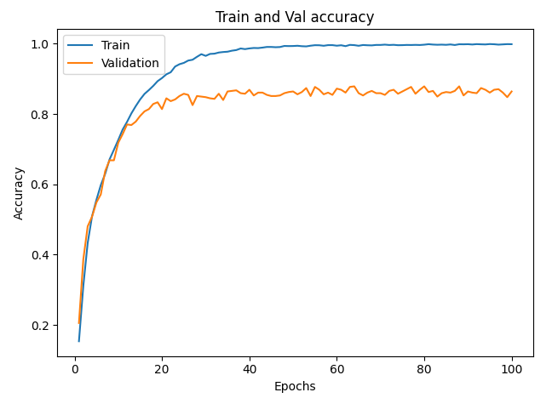
Ссылка на компилированную модель .pth:
https://drive.google.com/file/d/1NAf0sW-erJCORNHT-6QNC9rvQfgutrEJ/view?usp=drive_link

Важное примечание: Важно! Приемлемое значение модели — размер файла 90.1 Mb.

- PyTorch предобученная модель ResNet18.
Ссылка на ноутбук:
https://colab.research.google.com/drive/1hqOdMas2N73mPu9Pv2qhcDF_GtUvTGVt?usp=sharing
Обучение :
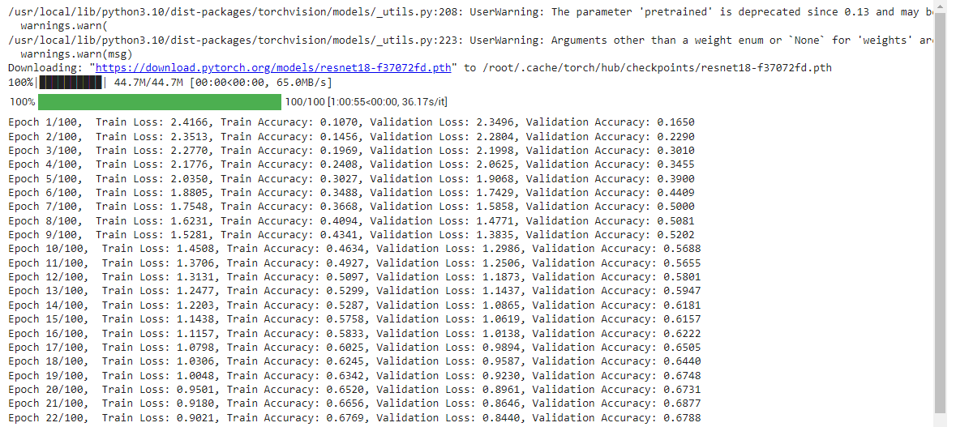
………
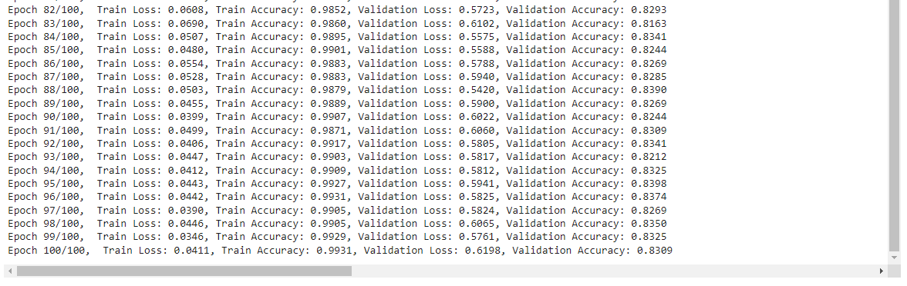
Общий график обучения.
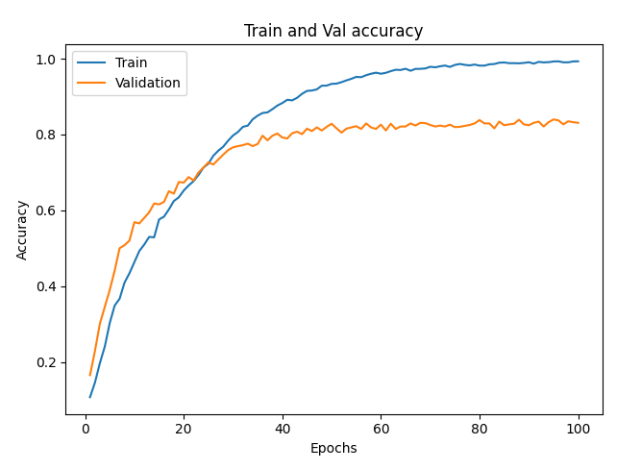
Ссылка на компилированную модель .pth:
https://drive.google.com/file/d/1nK-ADx8hCdD7eqIK4z2Fjahx1ui6Wb2V/view?usp=drive_link

Важное примечание: Важно! Приемлемое значение модели — размер файла 43.8 Mb.

8. Выводы:
Наилучшие показатели показала сетка ResNet формата Keras/TensorFlow. Связано это с точностью, скоростью обучения и размером как файлов весов, так и скомпилированной модели.
Что касается того, что база смешанная — рисунки и фотографии, то можно сделать вывод, что вполне допустимо использовать данные изображения в общей базе.
Для примера также рассмотрел примеры использования предобученных моделей PyTorch ResNet50, ResNet18. В принципе модели тоже показали себя вполне приемлемо — 1 ошибка на 24 тестовых изображениях.

9. Интеграция.
Вопросы Интеграции рассматривались с точки зрения учебного процесса. Рассмотренные варианты не претендуют на полноценный Продакшн продукт.
Все ссылки на Интеграцию расположены по адресу:
https://github.com/sparta2025/Project
  - Интеграция на основе программного продукта Embarcadero Delphi 10.4.2 с использованием дополнительных компонент, таких как Python4Delphi, RxLib, ImageEn и др. Использовалась версия Python 3.8 для совместимости с Windows 7. *
- Локальная версия. Версия работает под управлением Windows 7 и выше х64. Модели расположены локально, все необходимые файлы (библиотеки) расположены локально. Работает без подключения к сети Интернет.
- Версия, которая работает удаленно, используя локального клиента, подключается удаленно по протоколу http серверу на основе библиотек FastAPI.
- Единственное ограничение – некоторые библиотеки Python, к примеру, TensorFlow, не работают под управлением Windows x86. Версия, при локальном подключении, работает как Embedded version, то есть не зависит от установленной версии в системе или же можно гибко настроить на использование установленной версии python в OS.
Для настройки удаленной работы используется сервер Flask, что не рекомендуется, но для учебный целей использовать можно.
  - При удаленной работе используется виртуальная машина Yandex Cloud с использованием статического IP-адреса. VM для простоты используется перезапускаемая, т.е. работает не на постоянной основе.
  - Интеграция на основе WEB – интерфейса. В учебных целях интерфейс простой, интуитивный – открыл файл, классифицировал. *
*Примечание: подключение производится по IP-адресу: http://84.201.184.233:5000/ - WEB-интерфейс,
http://84.201.184.233:5000/predict - Удаленное подключе-ние локального клиента.

